Les jeux olympiques d'hiver dans le monde de Minecraft
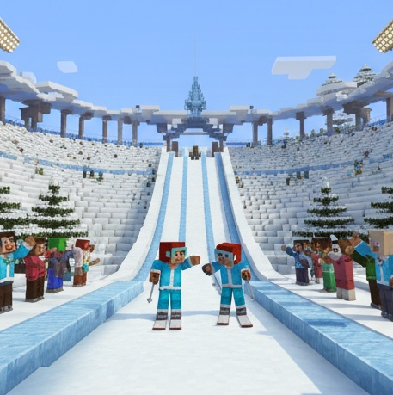
Ce matin, Alex et Steve montent sur le grand stade de neige. Le stade est constitué de blocs de glace. Les deux amis se préparent pour la compétition des Jeux olympiques d'hiver de Minecraft. Ils enfilent leurs casques et s'élancent sur la piste de ski.

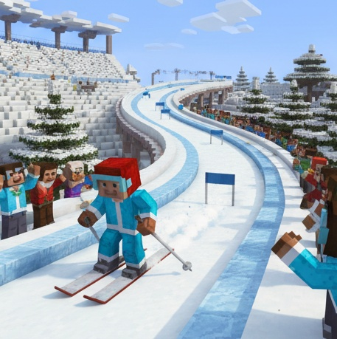
Alex descend ensuite rapidement la montagne. Steve la suit et tente de la dépasser. Les spectateurs de Minecraft les encouragent en applaudissant. Alex glisse à toute vitesse, mais elle perd l'équilibre à un moment. Steve la rattrape et lui tend la main pour l'aider. Ensemble, ils atteignent la fin de la piste.

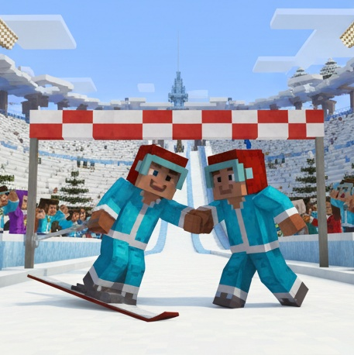
Enfin, ils atteignent le terme de la course. Les autres joueurs les rejoignent pour féliciter les vainqueurs. Les deux amis reçoivent des médailles en or. Alex sourit et dit : « C'était excitant de participer avec toi ! » Steve répond : « Oui, ces jeux sont fantastiques ! » Tous les participants célèbrent cette belle journée d'hiver en partageant leur joie.

Questions
1. Qu'arrive-t-il à Alex pendant la descente ? (Comprendre)
- Elle perd l'équilibre.
- Elle dépasse Steve.
- Elle tombe au début.

2. Comment réagissent les autres joueurs à la fin de la course ? (Comprendre)
- Ils ignorent Alex et Steve.
- Ils rejoignent pour féliciter les vainqueurs.
- Ils quittent rapidement le stade.

3. Quel est le terrain de compétition d'Alex et Steve ? (Comprendre)
- Un champ de glace
- Le grand stade de neige
- Une montagne enneigée

4. Que font Alex et Steve au grand stade de neige ? (Comprendre)

5. As-tu aimé cette histoire ? (Apprécier)

Réponses
1. Qu'arrive-t-il à Alex pendant la descente ? (Comprendre)
a. Elle perd l'équilibre.
2. Comment réagissent les autres joueurs à la fin de la course ? (Comprendre)
b. Ils rejoignent pour féliciter les vainqueurs.
3. Quel est le terrain de compétition d'Alex et Steve ? (Comprendre)
b. Le grand stade de neige
4. Que font Alex et Steve au grand stade de neige ? (Comprendre)
Ils se préparent pour la compétition des Jeux olympiques d'hiver de Minecraft.
5. As-tu aimé cette histoire ? (Apprécier)

